- На каких континентах пока не проводились Олимпийские Игры?

Африка

- Какой награды удостаивался победитель античных Олимпийских игр?

оливковая ветвь
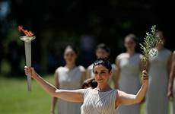

3. факел олимпийского огня современных Игр зажигается:
в Олимпии под эгидой МОК
(Международный олимпийский комитет)
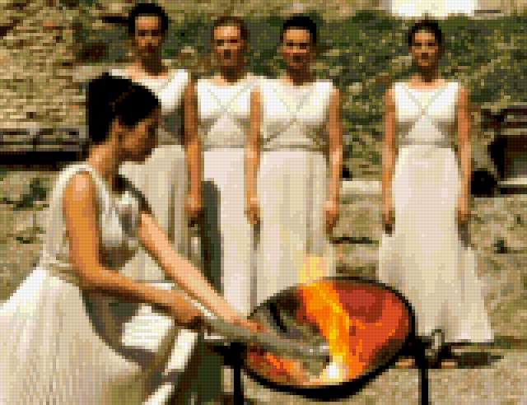

4. В первых известных сейчас Олимпийских играх, состоявшихся в 776 г. до нашей эры, атлеты состязались в беге на дистанции, равной: одному стадию = 197,27 м

5. В каком городе состоялись первые Олимпийские игры современности? Афины

6. Что следует понимать под силой?

способность преодолевать сопротивление

Сила – способность человека преодолевать внешнее сопротивление или противодействовать ему за счёт мышечных усилий

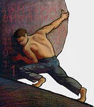

7. Наиболее информативным, объективным и широко используемым в практике физического воспитания и спорта показателем реакции организма на физическую нагрузку является: величина частоты сердечных сокращений (ЧСС)

8. Число движений в единицу времени характеризует
темп движений

9. Каким способом тормозят при спуске с горы на лыжах?
плугом
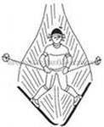

10. В системе физического воспитания школьников физкультминутки и физкультпаузы проводятся ...

на общеобразовательных уроках при появлении первых признаков утомления у учащихся

11. Во время игры в баскетбол судья вращает руками перед собой. Этот жест означает: нарушение правил - пробежка с мячом

12. Выносливость человека не зависит от ...
быстроты двигательной реакции (время реагирования)

13. Лучшие условия для развития быстроты реакции создаются во время... подвижных и спортивных игр

14. Абсолютная сила — это... максимальная сила, проявляемая человеком в каком-либо движении, независимо от массы его тела

15. Укажите вид спорта, который обеспечивает наибольший эффект развития гибкости: гимнастика
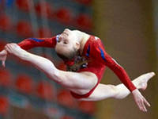

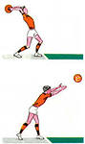
16. При игре в футбол мяч, вышедший за пределы поля через боковую линию после касания его вратарем: вбрасывается руками
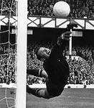

17. В баскетболе при попадании мячом в корзину соперника можно заработать: 2-3 очка
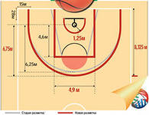
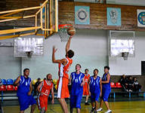

18. В лыжных гонках скорость выше при беге:
коньковым ходом

Коньковый ход - самый быстрый способ передвижения на лыжах.

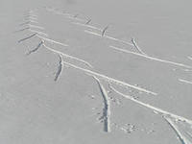

19. При игре в волейбол вторая партия продолжается до …
25 очков
Партия (кроме решающей - 5-й) выигрывается командой, которая первой набирает 25 очков с преимуществом минимум в 2 очка. В случае равного счета 24-24, игра продолжается до достижения преимущества в 2 очка (26-24, 27-25, ...).
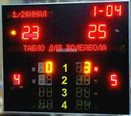

20. В каком виде спорта не принимают участие мужчины?
художественная гимнастика

исключительно женский вид спорта
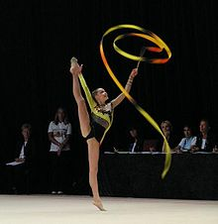
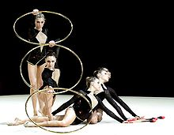

21. При спусках с горы на лыжах ноги лыжника должны быть … полусогнутые
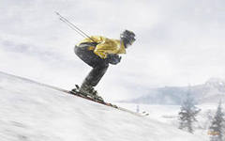

22. Основной причиной нарушения осанки является ... слабость мышц
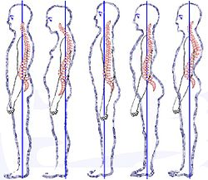

23. Первая помощь при ушибах о твердую поверхность:

Охлаждать
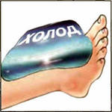

24. Кровь возвращается к сердцу: по венам

Сосуды, по которым кровь от сердца разносится к тканям и органам, называют артериями, а те, по которым кровь доставляется к сердцу, —венами.
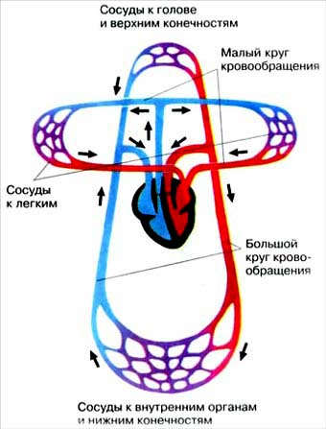

25. При каком кровотечении цвет крови алый яркий?
при артериальном
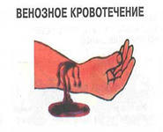
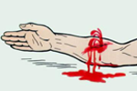

26. Кислород в крови переносит: гемоглобин

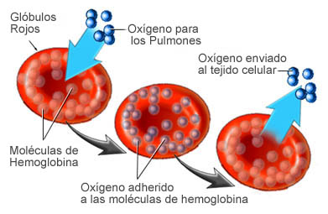

27. Основными источниками энергии для организма являются: углеводы и жиры

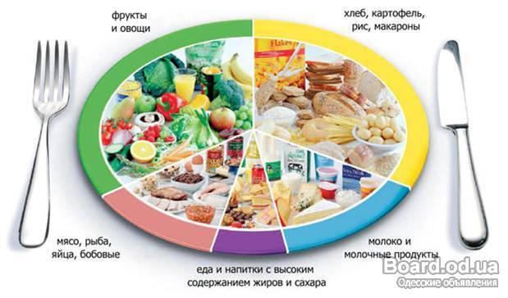

28. Фланг это: правое и левое окончание строя

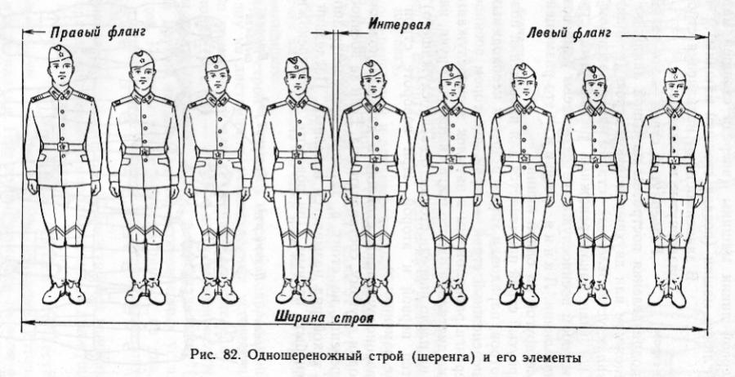

29. Физическим качеством не является: воля

К основным физическим качествам относятся: быстрота, сила, выносливость, ловкость, гибкость.

30. К подвижным играм относится: лапта

Для подвижных игр характерны самостоятельные, творческие двигательные действия (с предметами или без них), выполняемые в рамках правил.
